Wireless Communication

Project 1

410786004 通訊四 蘇家駒

1. Abstract

使用matlab模擬Doppler fading。

1. Introduction

透過matlab產生頻域訊號並在頻域去操作，模擬在Doppler之下的Rayleigh fading channel是如何表現的。

1. Methodology

首先產生兩組complex Gaussian並將其反轉共阨並連接在一起，成為一個對秤的頻譜。再來根據Doppler effect的公式產生出 $S(f)$，開根號後與先前產生的complex Gaussian相乘，之後個別進行ifft並將其結果平方後相加再開根號，該結果即為所求的Doppler fading channel的頻率響應。

其中由於Rayleigh distribution可表示為兩個Gaussian的平方相加開根號，因此才會產生complex Gaussian並將其實部虛部平方相加開根號。

1. Conclusion

* 實驗結果
* 第一組

N: 256, uncorrelated Rayleigh

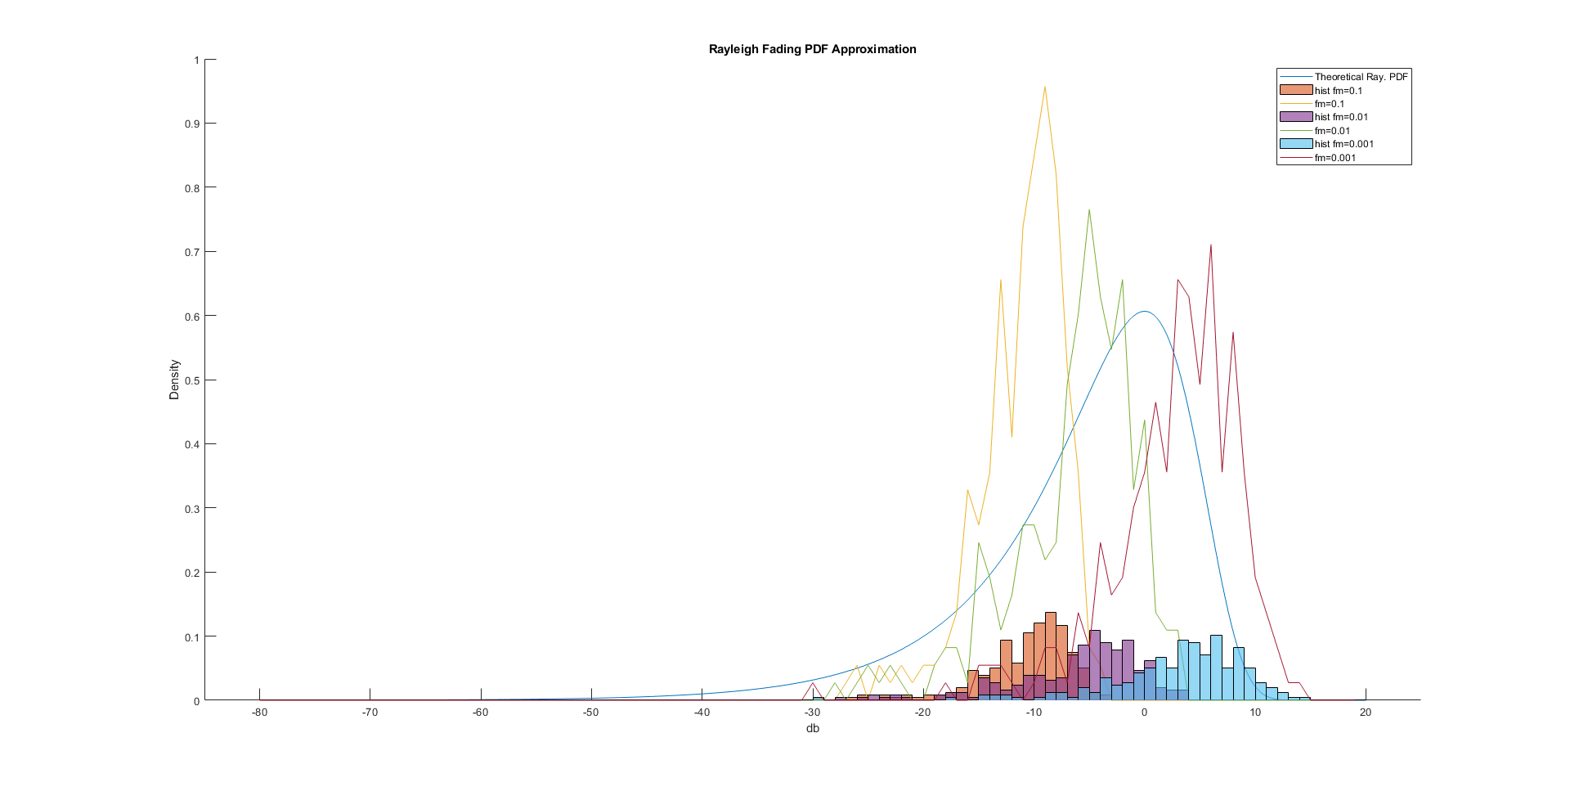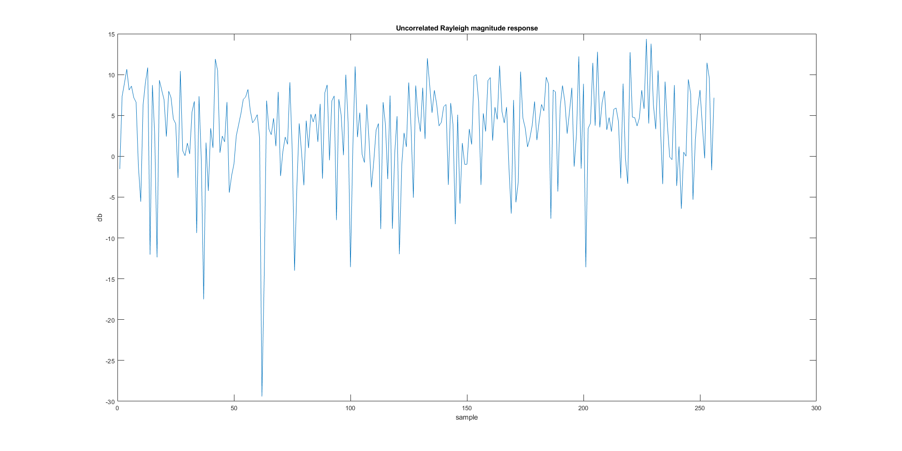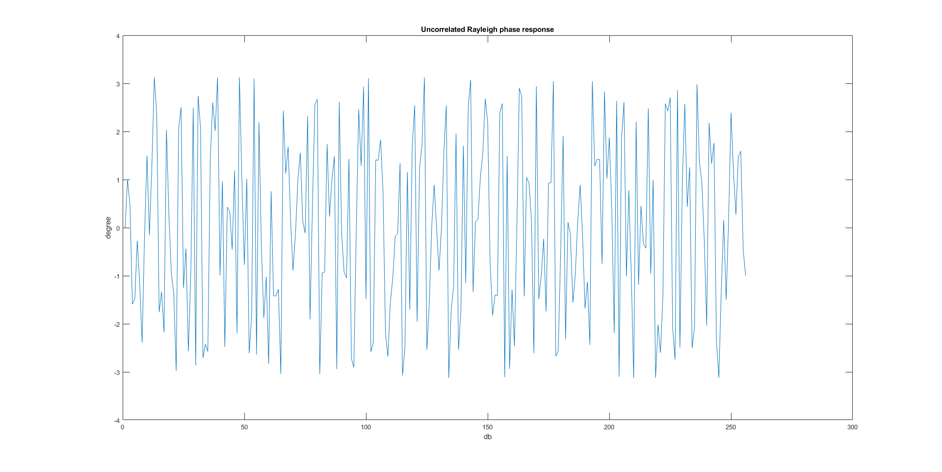

* 第二組

N: 256, correlated Rayleigh

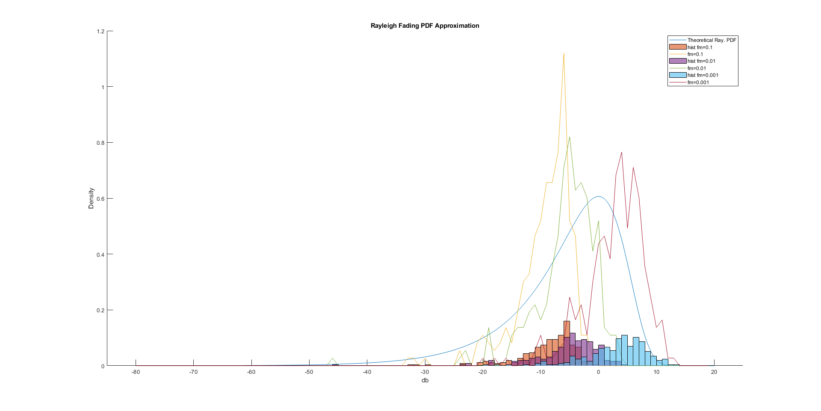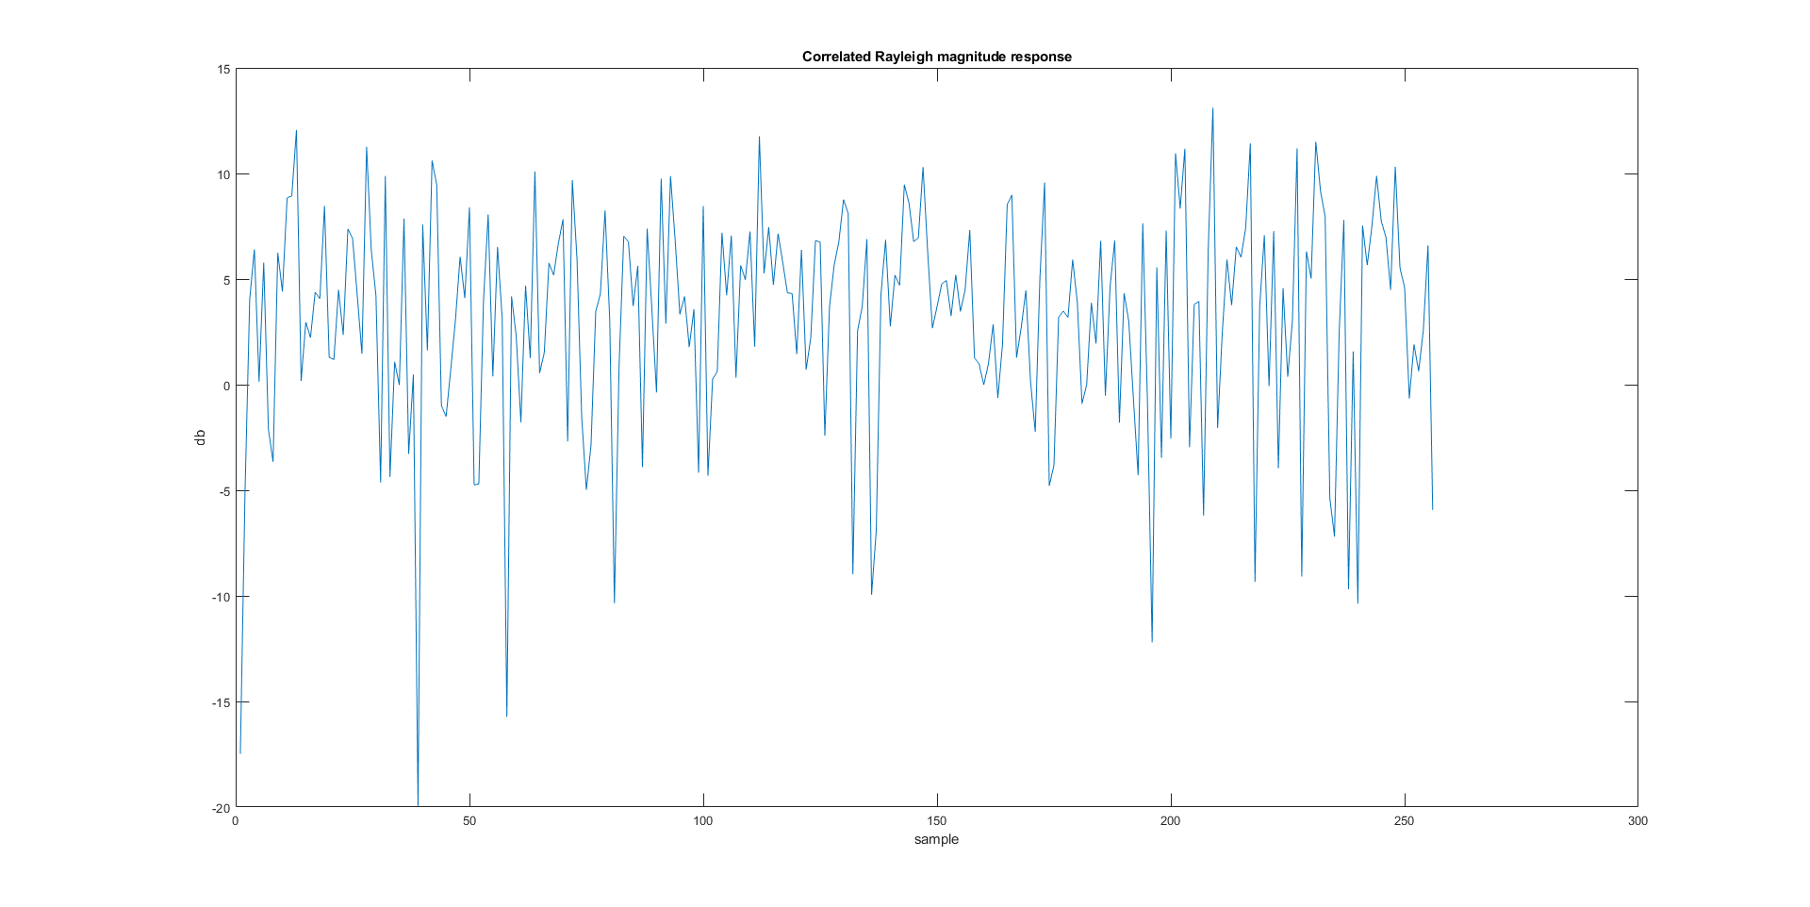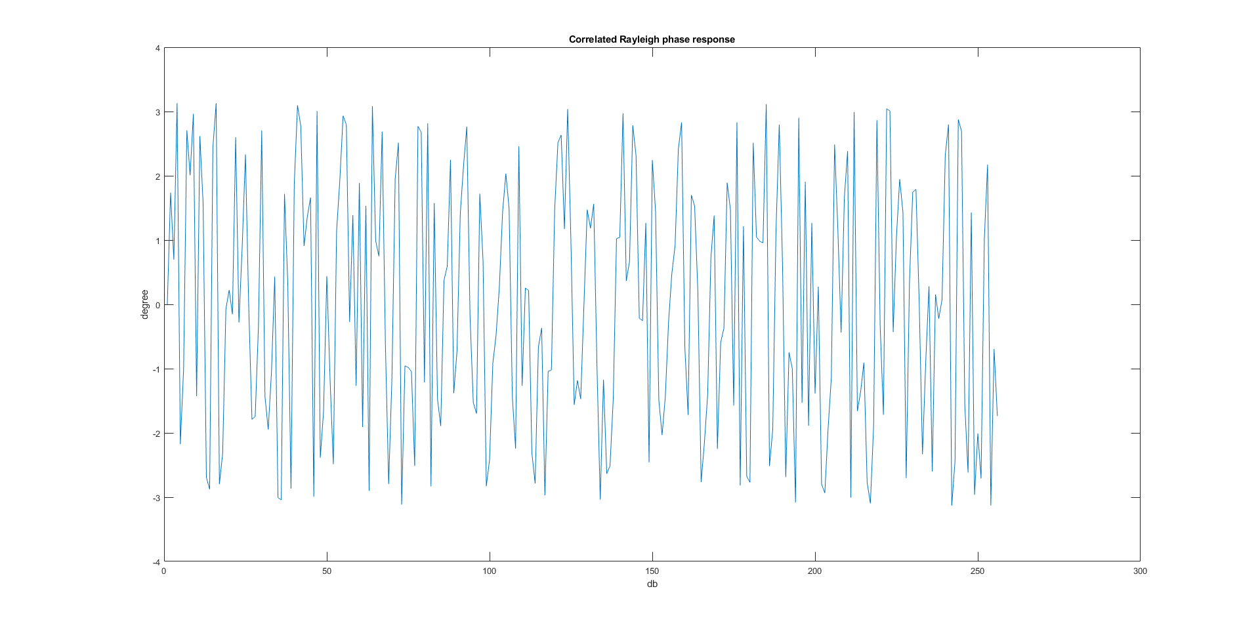

* 第三組

N: 1024, uncorrelated Rayleigh

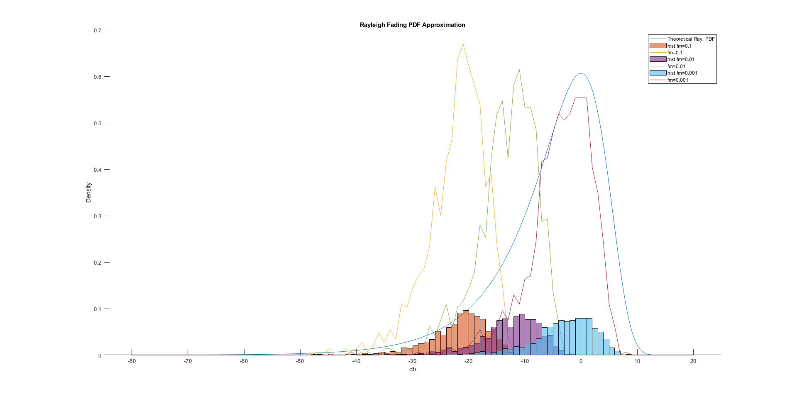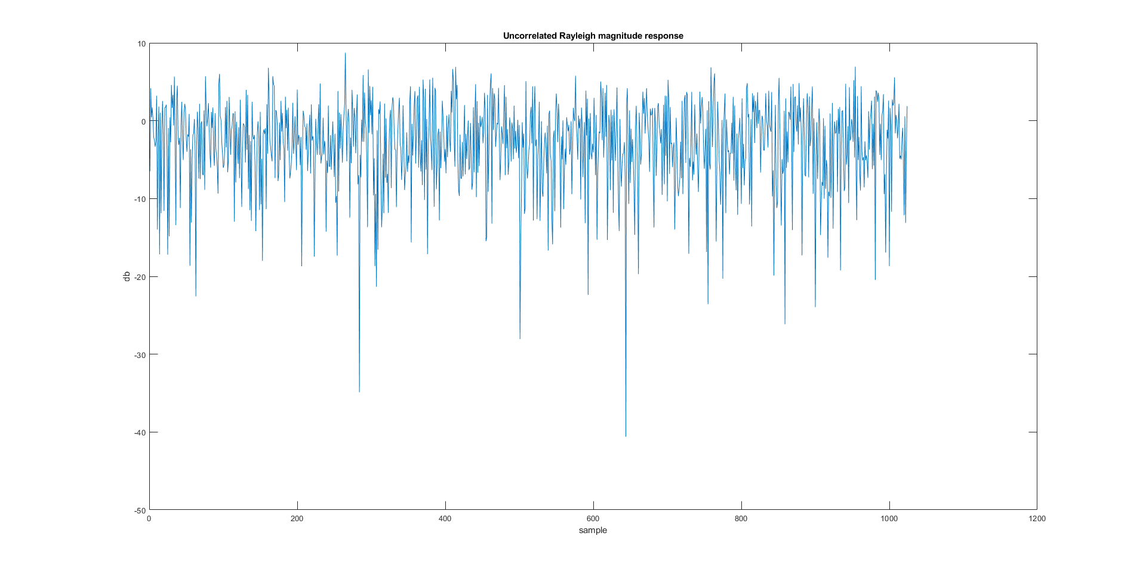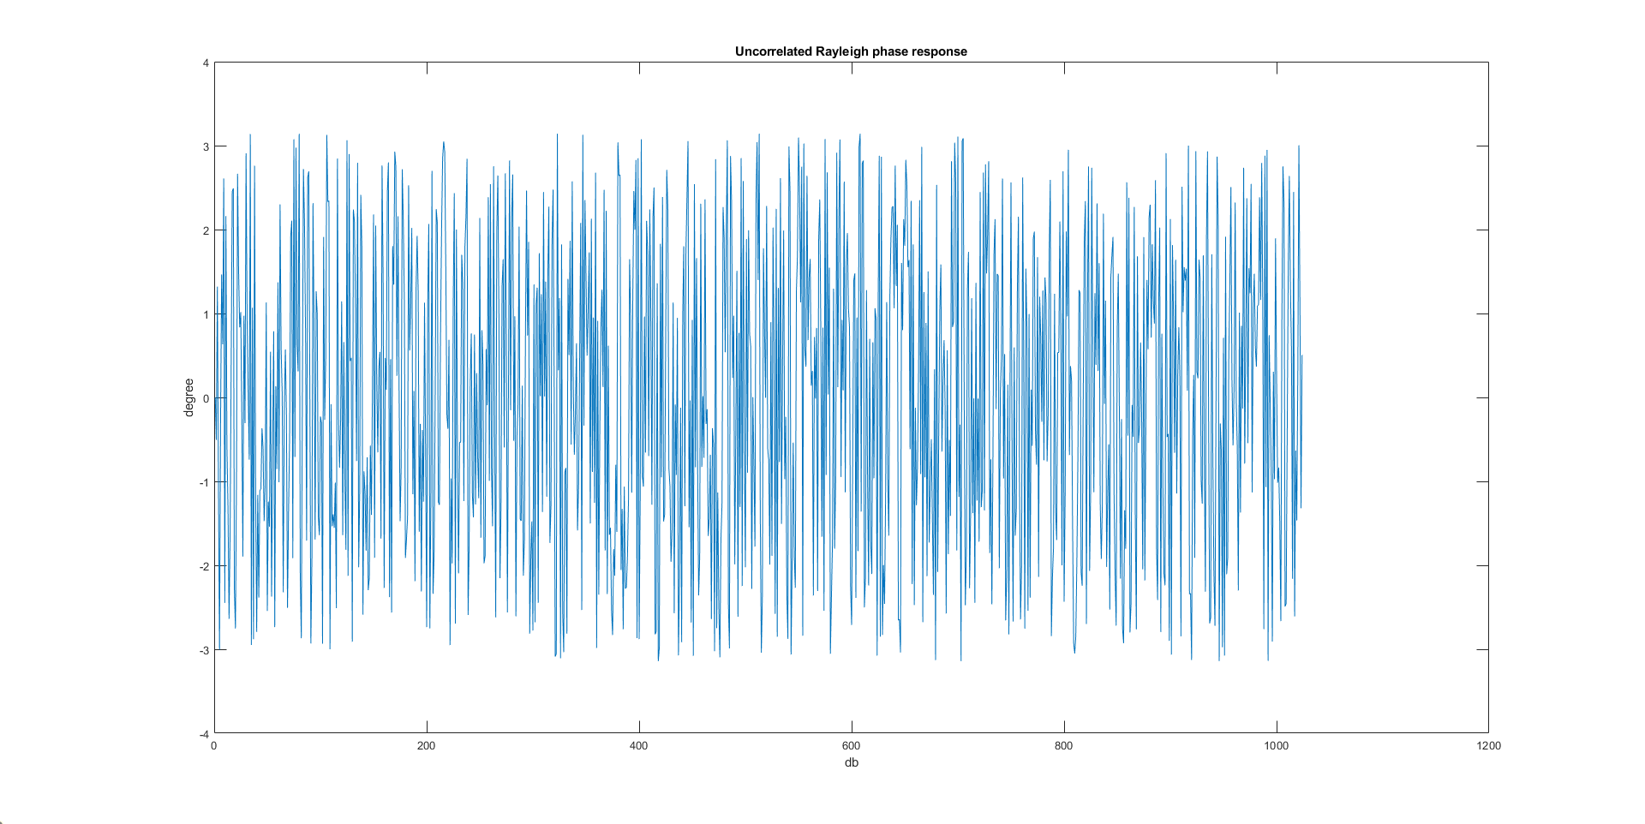

* 第四組

N: 1024, correlated Rayleigh

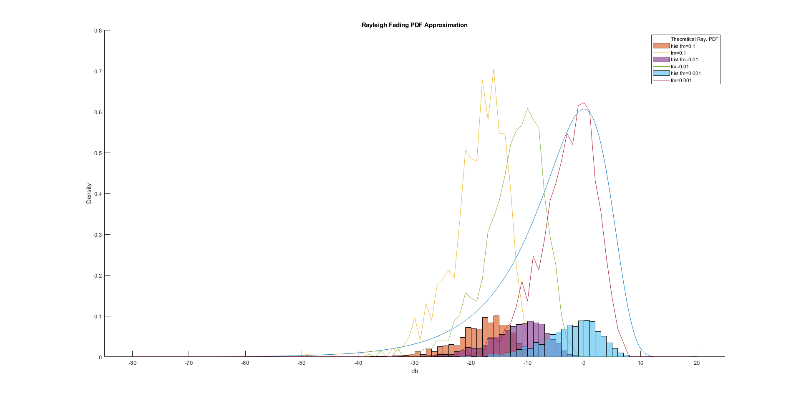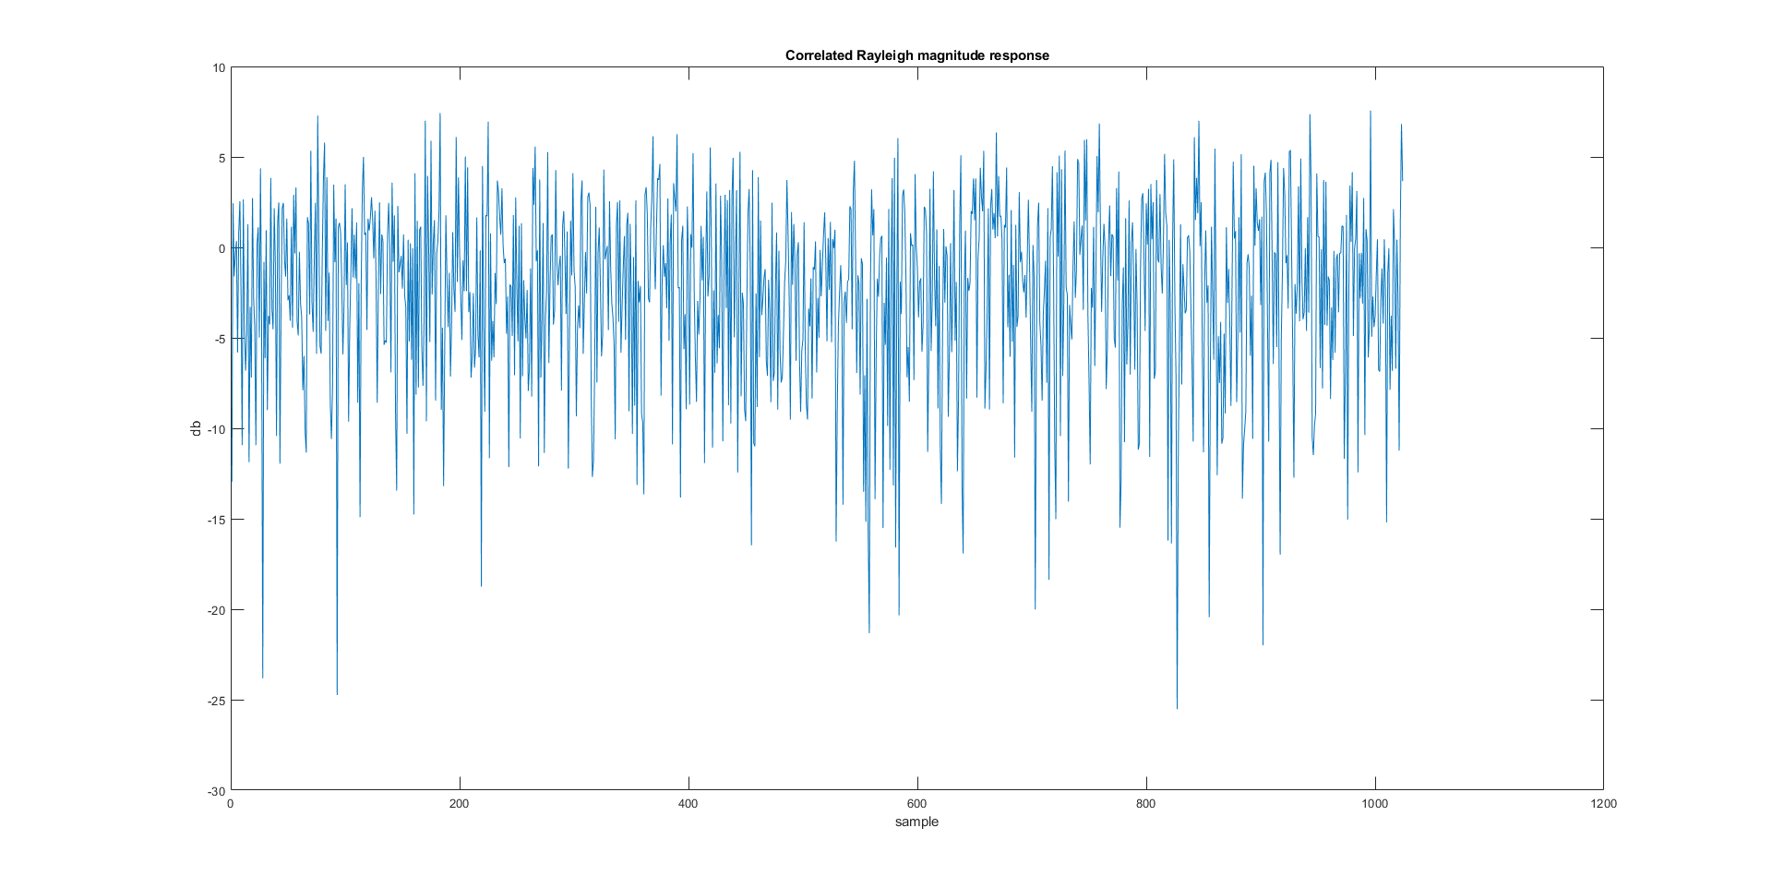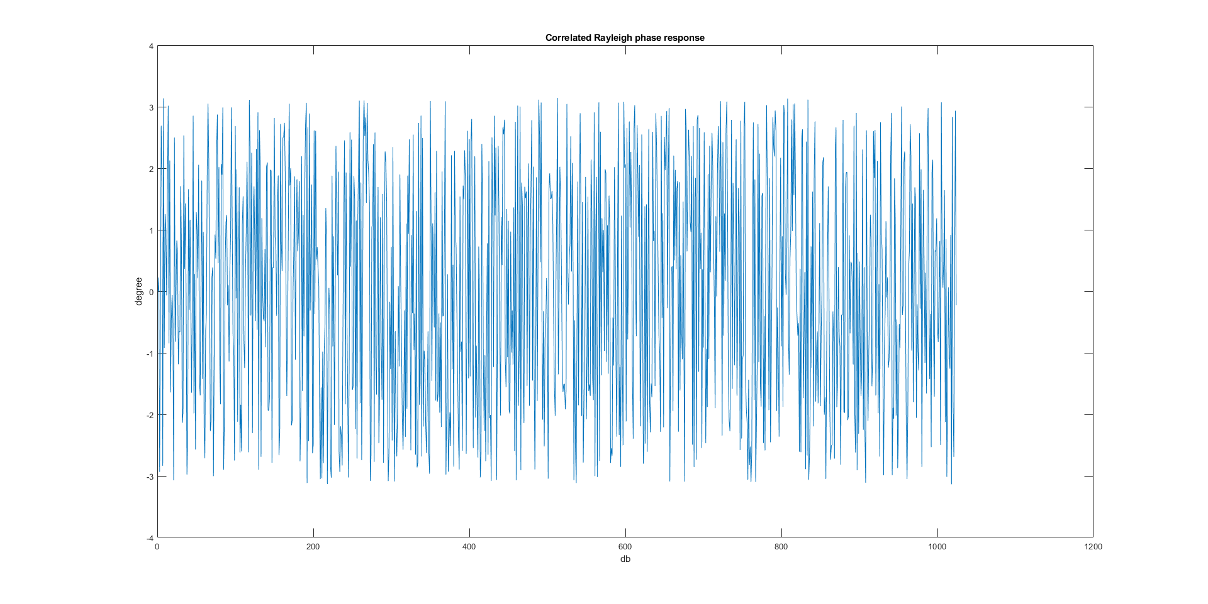

* 觀察

本次實驗可以分為兩個面向作觀察：

1. fm

從觀察fm可以發現，當fm越大則圖形會越向理論值靠近，在fm=0.001的時候最為靠近。

1. N

從觀察模擬的點數可以發現，當N越大時，模擬出的pdf圖形會越好，越趨近真實的情況

1. Code
2. Given correlation matrix

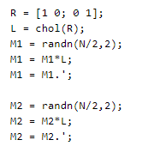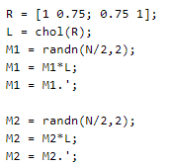

其中一個有correlation (0.75)，一個沒有，接著產生一連串的隨機取樣。

1. 產生隨機且對稱的頻譜取樣

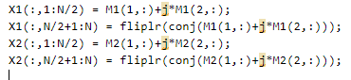

1. 產生 $S\left(f\right)$

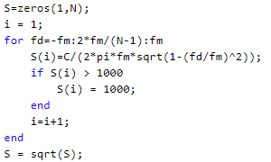

1. 將blockgram的數學式串起來

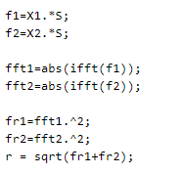

1. 畫圖

繪出逼近的Rayleigh PDF

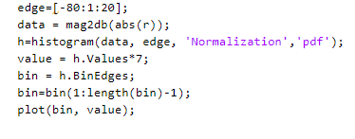

繪出amplitude response

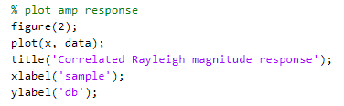

繪出phase response

